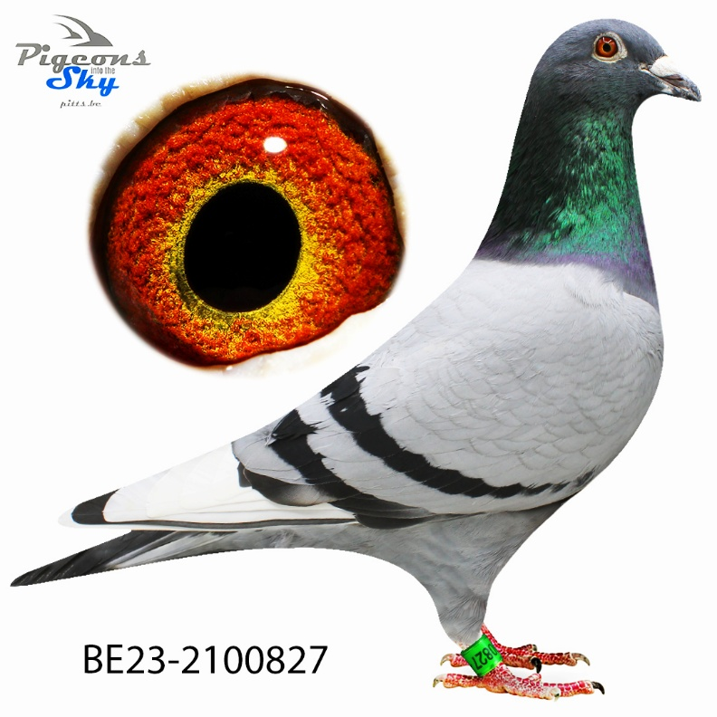
- ‘Mondo’ Vader is 506/16 x Moeder ‘Sister Nafi’
  - 42e Nationale Asduif All-Round KBDB ‘23
  - 75e Nationale Asduif GHF KBDB ‘23
  - Chateauroux 2/ 242
  - Prov. Chateau 35/ 1817
  - Nat. Chateau 230/13852
  - Argenton 13/ 259
  - Prov. Argenton 49/ 4217
  - Nat.Argenton 527/18837
  - Bourges 22/ 329
  - Prov. Bourges 216/ 4988
  - Orleans 9/ 487
  - Prov. Orleans 61/ 5949

